PARECER N.° , DE

DA COMISSÃO DE DEFESA DOS DIREITOS DA PESSOA HUMANA, DA CIDADANIA, DA PARTICIPAÇÃO E DAS QUESTÕES SOCIAIS, SOBRE O PROJETO DE LEI N° 1071, DE 2019

De autoria da deputada Valeria Bolsonaro, o projeto em epígrafe visa a autorizar o Poder Executivo a instalar restaurante do Programa Bom Prato na área de saúde da Universidade Estadual de Campinas — Unicamp.

A proposição esteve em pauta, nos termos regimentais, não recebendo emendas ou substitutivos.

Na sequência do processo legislativo, a proposta foi remetida à Comissão de Constituição, Justiça e Redação, na qual recebeu parecer favorável.

Posteriormente, o projeto foi distribuído a esta comissão, a fim de ser analisado nos termos do artigo 31, § 13, do Regimento Interno desta Casa.

Segundo a autora, a existência de uma unidade do referido restaurante no local proposto, servindo refeições completas e de boa qualidade a preços acessíveis para a população, “deverá atender centenas de pessoas que buscam diariamente atendimento no Complexo Hospitalar da Unicamp, que reúne cinco grandes hospitais, com demanda de aproximadamente 96 municípios do entorno de Campinas”.

Dessa forma, reconhecendo o mérito da proposta, manifestamo-nos favoráveis à aprovação do Projeto de Lei n° 1071, de 2019.

Sala das Comissões, em
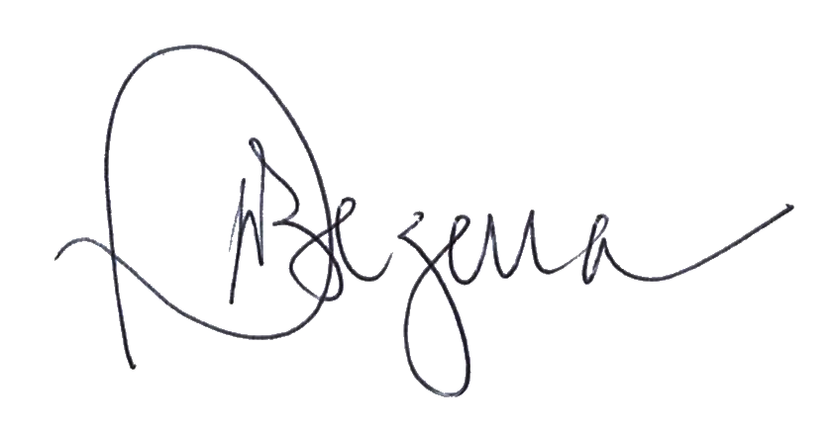
DeputadA PATRICIA BEZERRA
Relatora

